פרשת נח – שיעור מפי הרב קרסיק
יואל רדושר

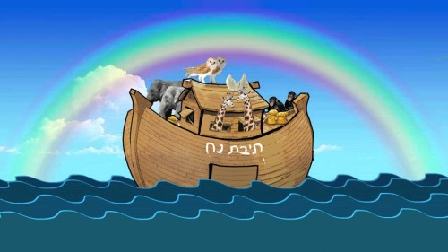
אתמול (יום חמישי 31/10/2019) העביר הרב יוסף קרסיק, רבה של בת חפר והרב האיזורי לישובי עמק חפר שיעור אצלנו בבית הכנסת.

נושא השיעור היה פרשת נח וההשלכות הנובעות מפרשה זו לחיינו אנו.

בסגנונו המיוחד, הרב לקח נושא או שניים מהפרשה והסביר איך נושאים אלו נוגעים בנו ובחיינו היום באופן אישי וחברתי. ואת הסבריו והדיון הנובע ממנו הוא נוהג לתבל בסיפורים שונים שלו הקשורים לנושאים המדוברים.

שני הנושאים עליהם דיבר אתמול היו יציאת נח ומשפחתו מהתיבה ובנית מגדל בבל.
נושאים לכאורה שוליים אך יש מה ללמוד מהם.

הנושא הראשון - הדבר הראשון שעושה נח בצאתו מהתיבה הוא נטיעת כרם. ושתיית היין ממנו עד כדי השתכרות ככתוב " וַיָּחֶל נֹחַ, אִישׁ הָאֲדָמָה; וַיִּטַּע, כָּרֶם וַיֵּשְׁתְּ מִן-הַיַּיִן, וַיִּשְׁכָּר "
הנושא השני - שנים אח"כ כשהאנושות כבר גדלה, הולכים כל האנשים אשר להם" וַיְהִי כָל-הָאָרֶץ, שָׂפָה אֶחָת, וּדְבָרִים, אֲחָדִים" מוצאים להם בקעה בארץ שנער ומבקשים לבנות "עִיר, וּמִגְדָּל וְרֹאשׁוֹ בַשָּׁמַיִם".

לא אביא את כל הדיון כאן וכנראה נדבר עליו ועל נושאים נוספים מהפרשה בבית הכנסת ואתם תושבי בהחלט מוזמנים.

ברצוננו להודות לרב קרסיק על השיעור המעניין ולהזמין את המעוניינים/ות להגיע לשמוע אותו בפעמים הבאות.

ונסיים בברכת מזל טוב לגיתי אברהם החוגג בשבת זו בר המצווה, ובהזדמנות זו ,נאחל לו הוריו, ובני המשפחה – מזל טוב והצלחה בכל מעשי ידיו !!!

ועד בית הכנסת מאחל לכל תושבי המושב שבת שלום!

